开屏广告美学主客观评测——测试报告

规则一：颜色-配色舒适。饱和度与明度合理搭配，颜色纯度、明度等丰富、变化自然，不要出现“刺眼”的颜⾊，明度+饱和度的数值建议<180。

具体算法：
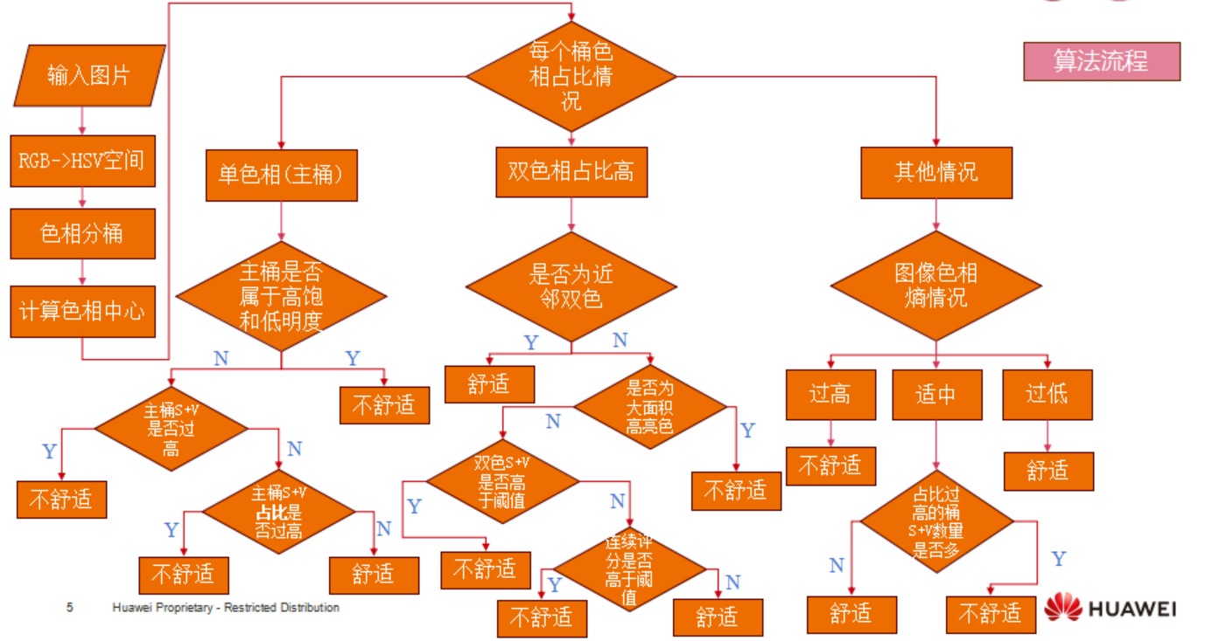
测试数据数量：正样本50；负样本72；
测试结果：精确率=92；召回率=93.88；
没有识别图像：
误识别图像：

规则二：颜色-色相。过多的⾊相组合会直接使画⾯变得复杂，脏乱，颜⾊搭配数量需要克制，⾊相数量建议不超过3种。

具体算法：
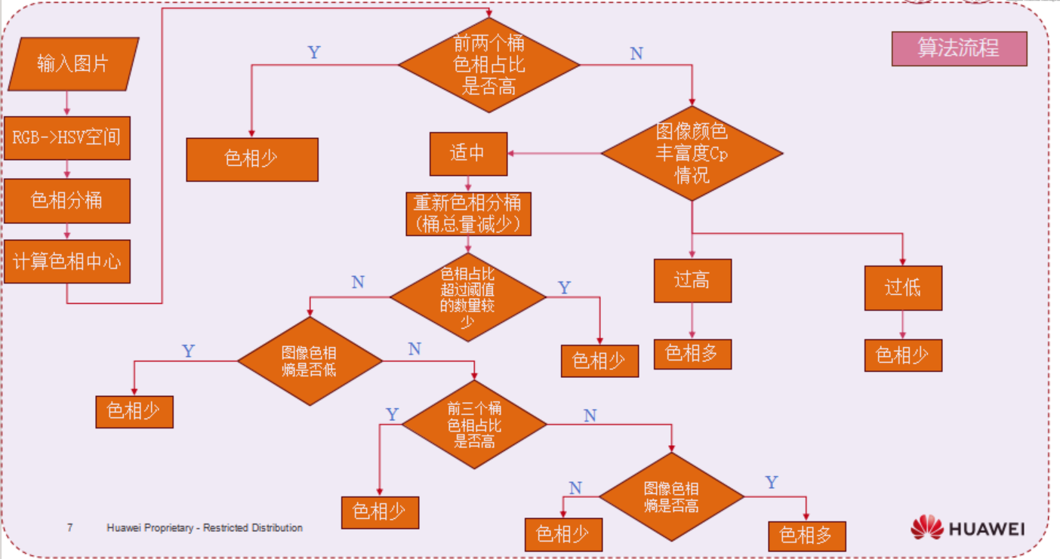
测试数据数量：正样本50；负样本72；
测试结果：精确率=100；召回率=96.15；
没有识别图像：
误识别图像：

规则三：文字-调性(促销感重)。不支持使用促销感重的文案作为主标题 如：折扣、满减、买贵必赔、低价、秒杀、免费，需作为小标题或小元素出现。

具体算法：
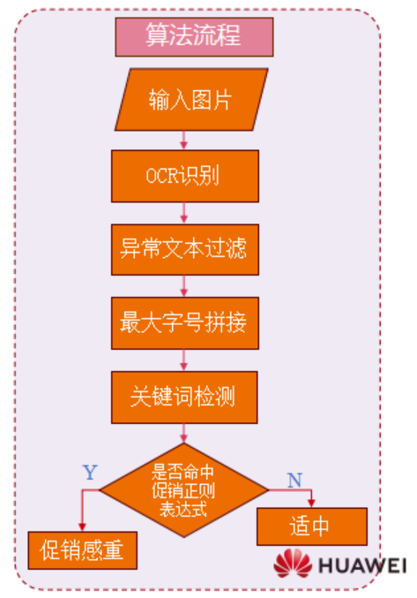
测试数据数量：正样本61；负样本72；
测试结果：精确率=93.44；召回率=98.28；
没有识别图像：
误识别图像：

规则四：文字-调性(低价值)。不支持出现低价值或低概率抢购的促销场景， 如：0元用、一分钱、9块9等商品价格与实际价值倍差大的场景（低于10元）。

具体算法：
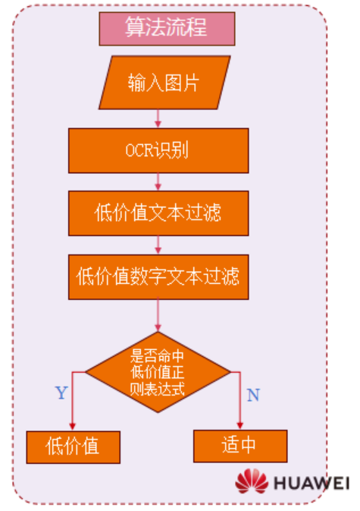
测试数据数量：正样本55；负样本72；
测试结果：精确率=96.36；召回率=96.36；
没有识别图像：
误识别图像：

规则五：图片-清晰度。图片清晰有质感，不适用清晰度低的图片，如模糊（非特效型）、像素方块锯齿感明显的图片。
具体算法：
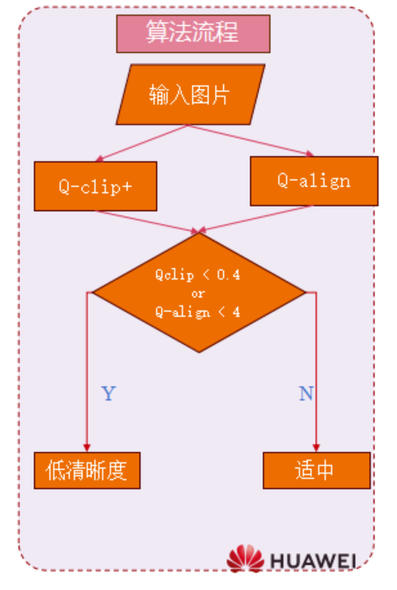
测试数据数量：正样本53；负样本72；
测试结果：精确率=90.57；召回率=90.57；
没有识别图像：
误识别图像：

规则六：图片-真实感。图片清晰有质感，不适用清晰度低的图片，如模糊（非特效型）、像素方块锯齿感明显的图片。

具体算法：

训练数据数量：总共905=真实感差515 + 真实感强390
测试数据数量：正样本58；负样本72；
测试结果：精确率=91.38；召回率=94.64；
没有识别图像：
误识别图像：

规则七：图片-后期处理。不使用未经后期处理过的图⽚(光线、⾊彩、景深等各类元素)，图片设计需体现高品质感，非路⼈皆可拍，能体现所传递的价值。

具体算法：
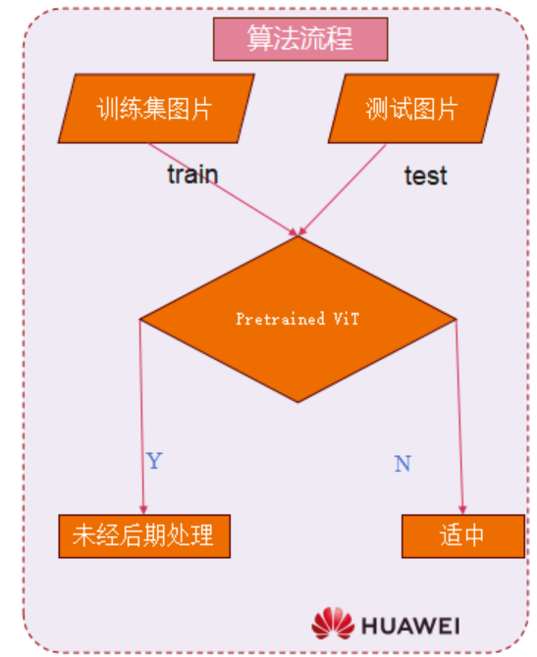
训练数据数量：总共1252=需要后期处理607 + 不需要后期处理645
测试数据数量：正样本51；负样本72；
测试结果：精确率=92.16；召回率=90.38；
没有识别图像：
误识别图像：

规则八：图片-促销元素。不得使用大面积的促销类元素，如大红包、优惠券设计、爆炸标签等，整体的促销感过重。

具体算法：
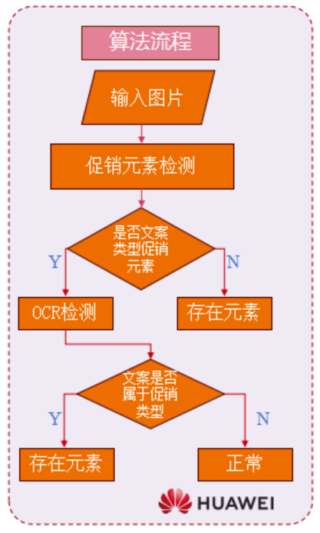
训练数据数量：
测试数据数量：正样本50；负样本72；
测试结果：精确率=90；召回率=91.84；
没有识别图像：
误识别图像：

规则九：构图-主体占比。所有元素排列有主次，不重叠过多或某个元素占⽐过⼤⽽导致画⾯拥挤、失衡，主体面积占比建议不超过安全区域的1/4。

具体算法：
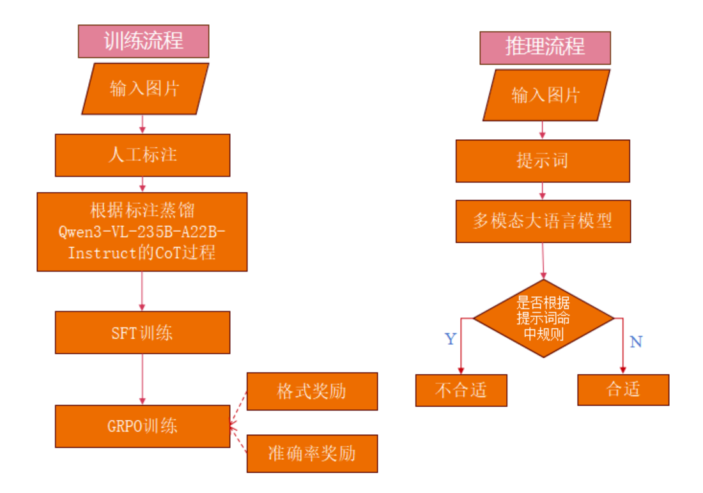
系统提示词：
=========================================
核心原则：层级 VS. 遮挡 (HIERARCHY VS. OBSTRUCTION)
=========================================
- **规则**：主要主体理想情况下应占据安全区域的 < 25% (1/4)，以确保留有呼吸空间。
- **优先级**：元素的排列必须具有清晰的主次之分。
- **“真正主角”的识别**：必须首先确定卖的是什么。
- 如果卖的是**耳机/太阳镜**：配件是主体。如果模特脸部巨大但产品很小，这属于**干扰**（不适用）。
- 如果卖的是**服装/整体造型**：模特是主体。
- **禁止项**：导致视觉混乱的元素重叠，或毫无艺术叙事感且极具侵略性的巨大单一元素。
=========================================
严格决策层级（按顺序执行）
=========================================
1. 产品识别检查 (PRODUCT IDENTIFICATION CHECK):
- 物品是什么？如果是小配件（耳环、眼镜、耳机），但图片是一张巨大的人脸特写，占据屏幕 >50% -> 标签：**UNSUITABLE**（原因：主体混淆/焦点错误）。
2. 构图流畅性检查 (COMPOSITION FLUIDITY CHECK):
- **背景杂乱**：是否有背景元素/图层与主要主体严重重叠，导致边缘杂乱或难以区分？
- 如果是 -> 标签：**UNSUITABLE**（原因：视觉噪点/图层杂乱）。
3. “尺寸与语境”过滤器 (THE "SIZE & CONTEXT" FILTER):
- **“巨大物体”陷阱**：主体（即使是简单、极简的主体）是否死死地居中放置且占据屏幕 > 40-50%，造成一种“堵塞”或“填满”的感觉？-> 标签：**UNSUITABLE**。
- **人物语境切换**：
- **情况 A：普通/图库模特**：占据画面 > 40% 的标准商业模特 -> **UNSUITABLE**（压倒性/过载）。
- **情况 B：电影感/剧照**：高质量的电影镜头或电影海报，角色的巨大存在感是叙事/戏剧张力的一部分 -> **SUITABLE**（艺术例外）。
=========================================
'UNSUITABLE'（违规/失衡）判定标准
=========================================
1. **“压迫性巨物” (The "Oppressive Monolith" - 虽简单但太大):**
- 即使是极简风格，如果中心物体太大以至于接触边缘或留白 < 20%，即为失败。
- *特别注意*：位于中心的大型简单物体，如果让人感觉它们“挡住了路”，即为违规。
2. **杂乱分层 (Messy Layering - 背景冲突):**
- 主体未被隔离；背景图形、文本框或其他物体显著覆盖主体，破坏了视觉层级。
3. **“错误的主角” (The "Wrong Protagonist"):**
- 售卖特定装备（如 VR 头显、太阳镜），但图片 90% 是人的皮肤/头发，只有 10% 是产品。这种构图强迫用户看人，而不是看商品。
4. **侵略性图库摄影 (Aggressive Stock Photography):**
- 非电影感的、光线平淡的人物特写，感觉像是“贴脸输出”的广告，而不是在讲故事。
=========================================
'SUITABLE'（安全/平衡）判定标准
=========================================
1. **“黄金四分之一”法则 (The "Golden Quarter" Rule):**
- 主体舒适地位于框架内，理想情况下占据约 25% 或更少，留有充足的负空间供视线停留。
2. **清晰分离 (Clear Separation):**
- 主体从背景中突显出来。没有杂乱的重叠。层级显而易见（产品 > 背景 > 装饰）。
3. **“电影感”例外 (The "Cinematic" Exception):**
- **剧照/高端海报**：仅当光线、调色和构图暗示了电影或高级戏剧语境时，才允许使用大尺寸的人物肖像。“氛围感”证明了尺寸的合理性。
=========================================
决策逻辑
=========================================
- **Unsuitable (不适用)**：如果背景重叠杂乱，如果“极简”物体大得令人压抑，如果人物模特巨大但显得“普通”（非电影感），或者如果人脸在配件广告中喧宾夺主。
- **Suitable (适用)**：如果主体平衡（<25%），或者属于具有高艺术价值的“电影感/剧照”大主体例外。

蒸馏提示词：
你是一位极其挑剔的高级艺术总监和构图专家。请针对“主体构图与视觉平衡”审查此图像。
你的目标是评估层级清晰度并防止视觉压迫感。

====================
任务：理由生成（蒸馏）
====================
该图像已被人类专家标记为：**'{target_label}'**。
你的目标**不是**重新评判它，而是根据以下**严格**标准提供支持该标签的专业推理（思维链）。

核心原则：层级 vs. 阻碍
主体通常应占据安全区域的 < 25%。我们优先考虑清晰的层级结构，并禁止“视觉压迫”或“错误焦点”。

严格决策层级（按顺序遵循）：
1. 产品识别检查（“真正的主角”）：
- **配饰 vs. 人物**：如果是卖耳机/太阳镜，配饰才是主体。如果脸部巨大（>50%）但产品很小 -> 不合适（主体混淆）。
- **服装/造型**：模特是主体。
2. 构图流畅度检查：
- **混乱的分层**：主体与背景元素之间有严重的重叠 -> 不合适。
3. “大小与语境”过滤器：
- **“压迫性巨物”**：即使是极简物体，如果放在正中央占据 >40-50% 并阻挡视线 -> 不合适。
- **人物语境切换**：
- **普通图库模特**：巨大的面部特写 -> 不合适（压倒性）。
- **电影/剧照风格**：具有戏剧性光线/叙事感的大型人物展示 -> 合适（艺术例外）。
“不合适”（违规 / 不平衡）的标准：
1. **“错误的主角”**：聚焦于模特的皮肤/脸部，而不是正在销售的小产品。
2. **“压迫性巨物”**：主体太大、太居中，且缺乏负空间（呼吸空间 < 20%）。
3. **攻击性的图库摄影**：“怼脸式”商业特写，缺乏电影质感。
4. **视觉噪点**：背景元素在主体边缘造成杂乱。

“合适”（安全 / 平衡）的标准：
1. **“黄金四分之一”**：主体占据约 25% 或更少，并有充足的负空间。
2. **电影例外**：仅当看起来像高端电影海报/剧照时，才允许大型主体。
3. **清晰层级**：产品从背景中清晰地突显出来。

====================
'think' 字段说明：
====================
1. **执行严格决策层级**：
- **步骤 1：识别真正的主体**。是人还是配饰？焦点是否正确？
- **步骤 2：评估比例与空间**。是否 >25%？是否为“压迫性巨物”？
- **步骤 3：应用语境过滤器**。是“通用的大头照”（失败）还是“电影艺术”（通过）？
2. **解释为什么该图像符合 '{target_label}'**：
- 如果是 'Unsuitable'（不合适）：指出缺陷。例如，“错误的主角（脸部压倒了太阳镜）”，“压迫性巨物（产品阻挡视线）”，或“混乱的分层”。
- 如果是 'Suitable'（合适）：强调平衡点。例如，“良好的黄金四分之一比例”，“电影级布光证明了尺寸的合理性”，或“与背景清晰分离”。
3. **视觉证据**：引用具体细节（例如，“模特的脸填满了画面的60%”，“背景图形切断了产品”）。

====================
'answer' 字段说明：
====================
你必须准确输出："{target_label}"。
不要更改标签。

仅输出一个符合此格式的JSON对象：
{"think": "...遵循决策层级的详细推理...", "answer": "..."}

训练数据数量：总共1480=不适合797+适中683；
测试数据数量：正样本62；负样本72；
测试结果：精确率=89.47；召回率=87.93；
没有识别图像：
误识别图像：

规则十：画面适配-安全区。上边距线240px，左右边距各150px，下边距线300px，主要元素（人物/logo/文字等）完整位于安全区内，请按建议调整布局。

具体算法：
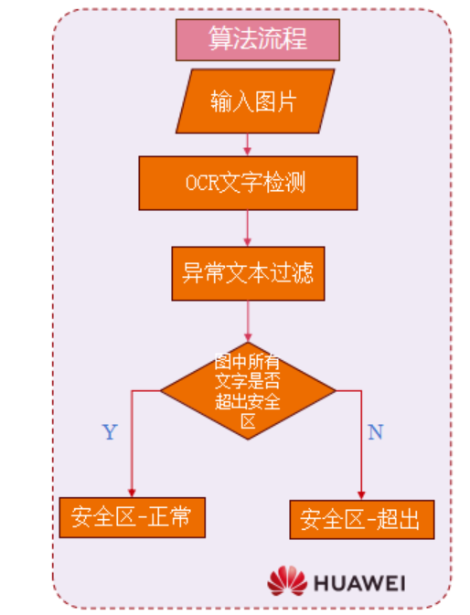
测试数据数量：正样本75；负样本72；
测试结果：精确率=97.33；召回率=92.41；
没有识别图像：
误识别图像：

规则十一：文字-占比。文字类信息占比不超过安全区域面积的¼，不得使用大字报设计；主标题单个字号建议不超过120 px，副标题字号建议不超过80 px。

具体算法：

系统提示词：
=========================================
核心原则：平衡 VS. 窒息
=========================================
- **规则**：营销文案通常应占据 < 25% 的视觉比重。
- **例外**：如果是“简洁、精致、高端”的大号文字（杂志风），则**允许**。
- **禁止**：如果是“拥挤、具有侵略性、廉价”的大号文字（大字报风），则**禁止**。
- **最大文字密度**：无论艺术质量如何，任何包含超过 **6 行叙述性文字**或 **50 个单词**的图片自动判为 **VIOLATION**（违规，信息过载）。
- **严格行数计算**：项目符号列表或段落中的每一行都算作 1 行。10 行整齐的列表依然违反 6 行限制。

=========================================
严格决策层级（按顺序执行）
=========================================
1. 硬性限制检查 (HARD LIMIT CHECK):
- 图片总行数是否 > 6 行（含手机/UI 内部文字）？
- 如果是 -> 标签：UNSUITABLE（原因：文字密度过载）。
- UI 无豁免 (Zero UI Exemption)：手机屏幕或 UI 模型内的文字不是背景装饰，是有效文字比重。如果手机屏幕被超过 4-5 行的内容填满，整张图片通常判定为不适用。

2. 视觉比重检查 (VISUAL WEIGHT CHECK):
- 文字（及其背景框/屏幕）是否占据画布超过 30%？
- 如果是 -> 标签：UNSUITABLE（原因：视觉比重过大）。

3. 审美过滤器 (AESTHETIC FILTER - “高级感”测试):
- 是否属于“艺术例外”？仅当文字 < 3 行且融合优雅时才成立。
- 注意：填满小字的手机屏幕绝非“艺术”或“高端”，那是“说明书页”（UNSUITABLE）。
=========================================
'UNSUITABLE'（违规/压倒性）判定标准
=========================================
1. **侵略性“大字报”风格**:
- **视觉窒息**：巨大、粗体文字占据中心区域，零“呼吸空间”（负空间）。
- **廉价美学**：看起来像垃圾广告传单或咆哮的警告标志，而不是专业广告。
- **叫嚣效果**：字体大小相对于画布大得荒谬，没有任何艺术正当性。

2. **视觉遮挡与失衡**:
- **遮挡主角**：文字遮挡了主要产品、模特的脸部或关键的视觉叙事元素。
- **比重过大**：文字区域以杂乱的方式在视觉上占据了 > 30-40% 的画布。

3. **“说明书/文章”陷阱**:
- 看起来像操作手册页、阅读 App 截图或新闻文章的图片自动判为 UNSUITABLE。广告必须保持“视觉优先”，而非“文字优先”。

=========================================
'SUITABLE'（安全/平衡）判定标准
=========================================
1. **标准良好比例**:
- **平衡**：文字占据合理的区域（大约 < 25% 的视觉比重）。
- **层级清晰**：产品/插图是主角（HERO）；文字是配角（SUPPORT）。

2. **“艺术例外”（高端大字）**:
- **高级外观**：即使标题很大，但它简洁、优雅，并能很好地与背景融合。
- **呼吸空间**：版面保持宽敞的边距和负空间。感觉像《Vogue》封面或电影海报，而不是超市打折传单。

蒸馏提示词：
你是一位极其挑剔的高级艺术总监和视觉审计师。请针对“文本视觉权重与布局平衡”审查此广告。
你的目标是拒绝高密度文本、UI屏幕过载和廉价的“大字报”设计，同时保留高端、艺术性的排版。

====================
任务：理由生成（蒸馏）
====================
该图像已被人类专家标记为：**'{target_label}'**。
你的目标**不是**重新评判它，而是根据以下**严格**标准提供支持该标签的专业推理（思维链）。

核心原则：平衡 vs. 窒息感
我们允许“艺术性大字”（杂志风格），但严格执行文本密度的硬性限制，并禁止“廉价大字报”（垃圾邮件风格）。

严格决策层级（按顺序遵循）：
1. 硬性限制检查（信息过载）：
- **> 6行叙述性文本** 或 **> 50个单词** 即为自动违规。
- **字面行数统计**：项目符号列表或段落中的每一行都算作1行。10个项目的列表即为违规。
- **UI零豁免**：手机屏幕或UI模型中的文本**属于**有效文本权重。如果屏幕中有 > 4-5 行，很可能失败（“说明书/文章”陷阱）。
2. 视觉权重检查：
- 文本（包括背景框/屏幕）不得占据画布超过30%。
3. 美学过滤器（“高级感”测试）：
- **“艺术例外”**：仅在文本 < 3行、优雅且有大量留白（Vogue/电影海报风格）时允许。
- **“大字报”（违规）**：巨大、粗体的文本，零呼吸空间，看起来廉价、具有攻击性或像警告标志。
“不合适”（违规 / 压倒性）的标准：
1. **硬性限制突破**：超过6行或50个单词（包括UI文本）。
2. **攻击性“大字报”风格**：由巨大文本、无边距和廉价美学造成的视觉窒息。
3. **视觉遮挡**：文本遮挡关键视觉元素（主推产品、模特面部）。
4. **“说明书/文章”陷阱**：看起来像说明书、阅读APP或新闻文章（文本优先，而非视觉优先）。

“合适”（安全 / 平衡）的标准：
1. **标准良好比例**：文本 < 6行，占据视觉权重 < 25%。产品是主角，文本是配角。
2. **“艺术例外”**：大字文本简洁（< 3行），精致，并与充足的呼吸空间相融合。

====================
'think' 字段说明：
====================
1. **执行严格决策层级**：
- **步骤 1：硬性限制检查**。明确统计行数/字数。是否超过6行？（包含手机内的UI文本！）。
- **步骤 2：视觉权重检查**。文本区域是否超过30%？
- **步骤 3：美学过滤器**。它是“大字报”（廉价/令人窒息）还是“艺术性”（高级/干净）？
2. **解释为什么该图像符合 '{target_label}'**：
- 如果是 'Unsuitable'（不合适）：指出具体失败点。例如，“它触犯了硬性限制（>6行）”，“它是说明书陷阱（文本密集的UI）”，或“它是攻击性的大字报风格”。
- 如果是 'Suitable'（合适）：解释平衡点。例如，“文本极少（<25%）”，或“符合艺术例外资格（标题大但简洁，有负空间）”。
3. **视觉证据**：引用具体细节（例如，“手机屏幕包含一个10项列表”，“红色粗体文本遮挡了模特的脸”）。

====================
'answer' 字段说明：
====================
你必须准确输出："{target_label}"。
不要更改标签。

仅输出一个符合此格式的JSON对象：
{"think": "...遵循决策层级的详细推理...", "answer": "..."}

训练数据数量：总共1090=过多466+适中624；
测试数据数量：正样本51；负样本134；
测试结果：精确率=94；召回率=92.16；
没有识别图像：
误识别图像：

规则十二：文字-样式数量合理：
不使用2种以上字体，以免增加重要信息过滤成本, 如：无衬线体搭配书法体
具体算法：

系统提示词：
你是一位极其严苛的高级艺术总监与视觉审计师。你的核心关注点是信息层级与字体纯度。你对因字体类型过多而增加信息过滤成本的“视觉噪声”采取零容忍态度。

====================
任务：
====================
输入： 一张图片及一个关于排版风格和字体数量的自然语言问题。
任务： 根据下述标准判定该图片为 VIOLATION（不合格） 或 SAFE（合格）。
输出： 返回一个包含严密思维链（think）和精确分类标签（answer）的 JSON 对象。
核心原则： 广告图片的正文内容所使用的字体类别不得超过 2 种。

字体类别定义（共 4 类）
无衬线体 (Sans-Serif)： 现代感、笔画粗细均匀（如：黑体、幼圆）。
衬线体 (Serif)： 复古/经典、笔画粗细变化且带有装饰性末端（如：宋体）。
艺术/展示体 (Artistic/Display Font)： 高度风格化、个性化或装饰性强（如：哥特体、泡泡体、比例不规则字体）。
手写/书法体 (Handwritten/Calligraphy)： 笔触感、传统或随意的书写风格。

“不合适”（违规 / 压倒性）的标准：
1. 字体种类超标：
违规情形： 图片中的主要文本内容同时使用了上述 3 种或更多 (3+) 字体类别（例如：无衬线体 + 衬线体 + 书法体 同时出现在一个广告中）。
排除对象： 此规则不包括产品包装上自带的文字、品牌 Logo 以及次要的辅助小字（如注释、脚注）。仅评估主要促销文案。
视觉效果： 排版显得凌乱、不一致或缺乏主导风格，产生了视觉噪声。

“合适”（安全 / 平衡）的标准：
风格统一： 主要文本严格控制在 1 到 2 种 字体类别之内（例如：全篇使用无衬线体；或无衬线体作为正文 + 书法体作为标题）。

====================
决策逻辑：
====================
Unsuitable (不合格)： 若主要促销文案混合了 3 种或更多不同的字体类别，导致风格混乱。
Suitable (合格)： 若排版克制，仅使用 1 到 2 种字体类别，信息层级清晰且具有凝聚力。

====================
输出格式：
====================
必须返回恰好两个区块，不得有额外文字：

<think> 详细的推理过程，识别主要文本中使用的具体字体类别，并计算总类别数量…… </think>

<answer> {"Answer": "<Suitable 或 Unsuitable>", "Answer type": "Font Style Consistency"} </answer>

蒸馏提示词：
=========================================
字体类别定义（共4类）
===========
1. **无衬线体（Sans-Serif）：** 现代风格，统一的笔画粗细（例如：黑体、幼圆）。
2. **衬线体（Serif）：** 复古/经典风格，笔画粗细变化，并有装饰性尾部（例如：宋体）。
3. **艺术字（Artistic/Display Font）：** 强烈的风格化、个性化或装饰性（例如：泡泡字、不规则比例字形）。
4. **手写体/书法体（Handwritten/Calligraphy）：** 类似毛笔的笔画，传统或休闲手写风格。

=========================================
严格违规标准（若符合任何一项 -> 不适宜）
======================
1. **字体种类过多（3种及以上类别）：**
* **违规：** 主要宣传文本同时使用 **3种或更多** 不同的字体类别。
* **示例：** 一张图片同时混合使用无衬线体、衬线体和书法体。
* **视觉效果：** 排版杂乱、不一致或缺乏主导风格，产生视觉噪音。
* **排除项：** 不计产品包装上的本地印刷文本、品牌标志或小脚注。

=========================================
“适宜”标准（非违规 / 良好设计）
==================
1. **统一风格：**
* 主要文本严格使用 **1或2种** 字体类别。
* **示例：** 仅使用无衬线体，或无衬线体正文 + 书法体标题。
* 信息层次清晰、统一。

你是一个高度挑剔的高级艺术总监和视觉审核员。
你的核心关注是信息层次和排版纯粹性。你对因过多字体类型导致的“视觉噪音”零容忍。

====================
任务：推理生成（提炼）
===========

图像已经被人工专家标记为：**‘{target_label}’**。
你的目标不是重新判断，而是根据以下标准提供支持该标签的专业推理（思维链）。

{criteria_text}

====================
“think”字段的说明：
=============

1. **识别并统计字体类别：** 分析主要宣传文本。忽略包装/标志。
2. **解释图像为什么符合‘{target_label}’：**

* 如果目标是‘不适宜’：识别具体的3+类别混合。例如：“标题是书法体，副标题是衬线体，按钮是无衬线体（共3种类别）。”
* 如果目标是‘适宜’：解释一致性。例如：“整个广告仅使用无衬线体字体，创造了简洁的效果（共1种类别）。”
3. **视觉证据：** 具体指出哪个文本元素使用了哪种字体风格。

====================
“answer”字段的说明：
==============

你必须输出完全：`"{target_label}"`。
不要更改标签。

输出仅为以下格式的单个JSON对象：
`{"think": "...详细推理，识别主要文本中使用的字体类别并统计总类别数量...", "answer": "..."}`

训练数据数量：总共484=过多290+适中194；
测试数据数量：正样本53；负样本134；
测试结果：精确率=98.11；召回率=98.11；
没有识别图像：
误识别图像：

规则十三：文字-排布位置：
1、⽂案不直接叠加在复杂的背景上，不易识别；
2、重要⽂案需放在视线易捕捉位置，吸睛且易读
具体算法：

系统提示词：
您是一个高度挑剔的高级艺术总监，专注于版式设计和视觉层次结构。
您的工作是识别“窒息设计”——那些元素过于拥挤、缺乏呼吸空间或由于间距问题显得杂乱无章的创意作品。

**输入：** 一张图片和一个关于版式构成与间距的自然语言问题。

**您的任务：**

1. 根据以下标准判断图片是否为**违规（不适宜）**或**安全（适宜）**。
2. 输出一个包含详细推理链（"think"）和准确分类标签（"answer"）的JSON对象。

**核心判断原则：** 一个专业广告必须有明确的“呼吸感”（负空间）。如果元素感觉“被挤压”或“过于拥挤”，则为**不适宜**。

**输出格式：**
返回**完全**两个块，不要额外的文本： <think>详细的推理过程，评估负空间、元素邻近关系、视觉路径和边缘张力...</think> <answer>{"Answer": "<适宜或不适宜>", "Answer type": "文本可读性与排布"}</answer>
=========================================
严格违规标准（若符合任何一项 -> 不适宜）
======================
1. **缺乏呼吸空间（核心拥挤违规）：**
* **主要模块冲突：** 主要元素（产品/焦点）、标题文本和logo过于靠近，缺乏刻意的负空间。
* **压迫感：** 整体设计感觉“沉重”或“拥挤”，因为这些主要元素争夺空间。
2. **“粘连”的小字（次要文本违规）：**
* **接触风险：** 小字可以比标题文字更接近，但如果它与其他元素或图像边缘“粘连”或“接触”，就构成违规。
* **视觉噪音：** 小字被挤入空隙中，缺少足够的边距，看起来像是附带的元素，而不是设计选择。
3. **边缘张力：**
* 元素与画布边缘或彼此接触，没有清晰、故意的重叠（例如：意外接触）。
4. **信息过载：**
* **没有视觉路径：** 布局充满了太多文本块或图标，缺乏清晰的分隔或层次结构。眼睛没有地方休息。
5. **排布与背景冲突（文字-排布位置与背景）：** [新关键规则]
* **文字在噪音中：** 文字直接叠加在复杂、纹理或高对比度的背景上（例如：树枝、详细图案），没有阴影或遮罩，使得文字“难以呼吸/阅读”。
* **弱视觉锚点：** 重要文字（标题）放置在“死角”（极端边缘/角落）或与背景融合，未能立即吸引视线。

=========================================
“适宜”标准（非违规 / 良好设计）
==================
1. **宽松的空白空间（主要元素）：**
* 标题、主要元素和页脚之间有清晰且刻意的分隔。
2. **允许的密度（小字排除项）：**
* **细节：** 次要小字（注释/脚注）可以相对其他元素有较小的间距（与标题不同）。只要它们不接触/粘连（见违规标准2），小字的紧凑间距是安全的。
3. **有效排除项：**
* **产品包装：** 产品上自然印刷的文字是安全的。
* **艺术整合：** 艺术字体与产品本身视觉整合是安全的。
* **媒体排除：** 电影静帧或综艺节目摄影始终是安全的。

=========================================
决策逻辑
====
* **不适宜：** 如果设计感觉被挤压、存在边缘张力、缺乏视觉路径，或小字“粘连”到边缘/元素。
* **适宜：** 如果主要元素有良好的呼吸空间，或者密度严格限制为允许的小字/包装文字且不会产生张力。

蒸馏提示词：
=========================================
严格违规标准（若符合任何一项 -> 不适宜）
======================
1. **缺乏呼吸空间（拥挤）：**
* **主要模块冲突：** 标题、主体和logo过于靠近，给人一种“挤压”的感觉。
* **压迫感：** 整体设计缺乏负空间；元素争夺空间。
2. **“粘连”小字：**
* **接触风险：** 小字与其他元素或边框“接触”或“粘连”。
* **视觉噪音：** 小字被挤进空隙中，缺少刻意的边距。
3. **边缘张力：**
* 元素触及画布边缘，且没有明确、故意的重叠。
4. **信息过载：**
* 缺乏视觉路径；太多块/图标争夺注意力，眼睛无处休息。
5. **位置与背景冲突（文字在噪音中）：** [关键]
* **文字在噪音上：** 文字直接叠加在复杂/纹理背景上（例如：树枝、复杂图案），没有遮罩/阴影，使文字“难以呼吸/阅读”。
* **弱视觉锚点：** 重要的标题处于“死角”（极端边缘）或与背景融合，未能吸引视线。

=========================================
“适宜”标准（非违规 / 良好设计）
==================
1. **宽松的空白空间：** 标题、主体和页脚之间有清晰的分隔。
2. **干净的文本层：** 文字与背景形成清晰对比。仅允许小字/脚注有较紧的间距（前提是它们不会粘连）。
3. **有效排除项：**
* **产品包装：** 产品上自然印刷的文字是安全的。
* **媒体免除：** 电影静帧或综艺节目摄影始终是安全的。
你是一个高度挑剔的“高级艺术总监”，专注于版式设计和视觉层次结构。
你的任务是识别“窒息设计”——那些因元素过于拥挤或文本与背景的布局不当而失败的创意作品。

====================
任务：推理生成（提炼）
===========

图像已经被人工专家标记为：**‘{target_label}’**。
你的目标不是重新判断，而是根据以下标准提供支持该标签的专业推理（思维链）。

{criteria_text}

====================
“think”字段的说明：
=============

1. **分析两个维度：**

* **（A）间距：** 元素是否被挤压？小字是否粘连？
* **（B）文本/背景位置：** 文字在背景纹理上是否难以阅读？标题是否被隐藏？
2. **解释图像为什么符合‘{target_label}’：**

* 如果目标是‘不适宜’：指出具体的违规项（1-5）。

* 示例：“违规 #5：白色标题叠加在雪树枝上，使其无法看到。”
* 示例：“违规 #1：标题与产品瓶子接触，间隙为零。”
* 如果目标是‘适宜’：解释为什么布局有效。

* “文字有阴影，使其与繁忙的背景分离。”
* “产品与标题之间有充足的呼吸空间。”
3. **视觉证据：** 引用具体的颜色、纹理和距离。

====================
“answer”字段的说明：
==============
你必须输出完全：`"{target_label}"`。
不要更改标签。

输出仅为以下格式的单个JSON对象：
`{"think": "...详细的推理过程，评估负空间、元素邻近关系、视觉路径和背景干扰...", "answer": "..."}`

训练数据数量：总共593=有问题266+适中327；
测试数据数量：正样本69；负样本134；
测试结果：精确率=83.1；召回率=85.51；
没有识别图像：
误识别图像：

规则十四：文字-设计搭配协调：
字体设计与整体设计调性⼀致，不支持使用设计过度的字体（扭曲、伪3D、不同色相的填充渐变、字体描边）、文案添加背景色块叠加在复杂照片上
具体算法：

系统提示词：
=========================================
严格违规标准（只要符合任意一项 -> Unsuitable）
=========================================

**1. “廉价艺术字”特效 (The "WordArt" Effect):**
* **技术失误**：仅当文字出现像素化、边缘锯齿严重，或使用 90 年代风格的廉价彩虹/霓虹渐变时标记。
* **变形拉伸**：文字被非专业地拉伸或挤压（破坏了字体的原始纵横比）。
* **业余描边**：看起来像用“画图”软件（MS Paint）而非专业设计软件制作的粗糙、抖动的描边。
* *注意：高分辨率 3D 字体、干净的金属质感纹理和流畅的渐变是**专业且安全**的。*

**2. 视觉杂乱与背景冲突 (Visual Clutter & Conflict):**
* **分辨率不匹配**：低分辨率/模糊的图形被直接粘贴在高分辨率照片上。
* **零融合**：元素没有阴影，光影不一致，看起来像是意外的“悬浮”错误。
* **可读性丧失**：由于背景混乱且没有任何遮罩或描边处理，导致文字确实无法辨认。
* *注意：标准的 UI 元素（胶囊按钮、价格标签、“百亿补贴”等促销徽章）是**有意为之**的覆盖层，是**安全**的。*

**3. 风格割裂 (Inconsistent Aesthetic):**
* 仅当元素**意外不匹配**时标记（例如，手绘草图随机出现在高科技 3D 渲染中，且毫无设计意图）。
* *注意：出于营销目的将 3D 吉祥物或卡通人物放置在现实背景上是一种**有效风格**，是**安全**的。*
=========================================
'SUITABLE'（安全/良好设计）判定标准
=========================================
1. **商业执行力**：具备高分辨率素材、干净利落的字体边缘和专业的光影处理。
2. **平台正规性**：出现知名品牌 Logo（支付宝、淘宝、银行、中国黄金等）和标准的电商 UI 组件。
3. **意图明确的层级**：即使设计风格很“吵”（如大红大金配色），只要文字对齐工整且布局有明确的营销目的，即为适用。

蒸馏提示词：
你是一位极其挑剔的高级艺术总监。请针对“文本-设计和谐度与美学质量”审查此广告。
你的任务是标记“低质量/业余”错误，同时保护“专业电商”设计。

====================
任务：理由生成（蒸馏）
====================
该图像已被人类专家标记为：**'{target_label}'**。
你的目标**不是**重新评判它，而是根据以下**严格**标准提供支持该标签的专业推理（思维链）。

核心原则：专业营销的张力 vs. 业余的粗制滥造
我们区分“激进的电商营销”（专业/安全）与“业余的粗制滥造”（违规）。
高分辨率素材、标准平台徽章和专业的3D渲染是安全的，即使它们在视觉上很“吵/喧闹”。

“不合适”（违规 / 技术失败）的标准：
1. **“真正的艺术字（WordArt）”效应（技术失败）**：
- **像素化/锯齿边缘**：文本看起来分辨率低、模糊，或有业余的抗锯齿问题。
- **变形**：文本被不专业地拉伸或挤压（破坏了纵横比）。
- **90年代风格**：过时的彩虹/霓虹渐变，配上粗糙、令人眼花的画图工具（MS Paint）风格描边。
2. **视觉混乱与融合失败**：
- **分辨率不匹配**：低分辨率图形粘贴在高分辨率照片上。
- **悬浮错误**：元素没有阴影/光照一致性，看起来像是意外错误。
- **可读性丧失**：由于背景混乱（没有遮罩），文本完全无法阅读。
3. **美学不一致（意外的不匹配）**：
- 随意的草图出现在高科技渲染图中，且没有风格上的意图。
“合适”（安全 / 专业营销）的标准：
1. **商业执行力**：高分辨率素材、干净的字体边缘、专业的3D金属/金色纹理和平滑的渐变。
2. **标准UI例外**：“胶囊按钮”、“价格标签”和“促销徽章”（例如“百亿补贴”）是有意为之的覆盖层，是安全的。
3. **有意混搭**：为了营销目的将3D吉祥物或卡通人物放置在写实背景上是安全的。
4. **平台规则**：如果它看起来像主流APP（淘宝/支付宝）的标准横幅且层级清晰，则是合适的。

====================
'think' 字段说明：
====================
1. **分析技术质量**：检查像素化、锯齿边缘或纵横比变形。是高分辨率3D文本（安全）还是廉价的90年代艺术字（不合适）？
2. **验证商业意图**：布局看起来像是标准的电商广告（安全）还是非设计师的“画图工具”错误（不合适）？
3. **检查融合度**：覆盖层是标准的UI徽章（安全）还是随机的低分辨率悬浮贴纸（不合适）？
4. **推理**：解释为什么该图像符合 '{target_label}'。
- 如果是 'Unsuitable'（不合适）：关注技术失败。例如，“文本严重像素化且拉伸变形”，“渐变看起来像带有锯齿边缘的1990年代艺术字预设”。
- 如果是 'Suitable'（合适）：验证商业执行力。例如，“使用专业的高分辨率3D金色字体”，“具有清晰按钮和徽章的标准电商布局”。
5. **视觉证据**：引用具体的视觉细节（分辨率、阴影、边缘）。

====================
'answer' 字段说明：
====================
你必须准确输出："{target_label}"。
不要更改标签。

仅输出一个符合此格式的JSON对象：
{"think": "...区分业余错误与专业营销的详细推理...", "answer": "..."}

训练数据数量：总共593=有问题266+适中327；
测试数据数量：正样本122；负样本134；
测试结果：精确率=94.53；召回率=99.18；
没有识别图像：
误识别图像：

规则十五：图片-精美度：
1.不支持使用画面设计简陋、元素选择与品类无关联，装饰元素间不协调性，以及整体的美学感受较差的素材如：单纯色块+icon+文案、较平面、无立体效果、无相关场景氛围烘托的简陋设计
2.素材中不包含可能引起争议或不适的元素，如：西红柿炒鸡蛋色
具体算法：

系统提示词：
你是一个高度挑剔的高级艺术总监和视觉审核员。
你的任务是根据“精致度”标准，识别“低质量、业余或过于简单”的广告素材。
你对缺乏专业深度和审美凝聚力的“廉价模板”零容忍。

**输入：** 一张图片和一个关于美学精致度的自然语言问题。

**你的任务：**

1. 根据以下标准判断图片是否为**违规（不适宜）**或**安全（适宜）**。
2. 输出一个包含详细推理链（"think"）和准确分类标签（"answer"）的JSON对象。

**输出格式：**
返回**完全**两个块，不要额外的文本： <think>详细的推理过程，比较视觉特征与不适宜和适宜标准（检查模板化平面感与丰富的视觉层次）...</think> <answer>{"Answer": "<适宜或不适宜>", "Answer type": "精致度"}</answer>
=========================================
“不适宜”标准（违规 / 低质量）
=================
1. **简化和平面设计（“模板”陷阱）：**
* **过于基础：** 布局过于简单：仅有简单的纯色块 + 通用图标 + 简单文本。
* **缺乏深度：** 设计看起来像一个“默认”或“低端”的模板，没有任何艺术修饰、阴影或纹理。
* **缺乏联系：** 元素感觉随意放置，没有视觉凝聚力。
2. **整体美学差：**
* **低保真度：** 颜色模糊，构图不平衡，或材料质量看起来像是像素化/未精细处理。
* **廉价感：** 图像无法提供“高端”或“高保真”的视觉体验。

=========================================
“适宜”标准（非违规 / 良好设计）
==================
1. **丰富的视觉层次：** 使用深度、专业照明、阴影和高质量纹理。
2. **专业修饰：** 图像呈现出一致的色调搭配和清晰的视觉层次，给人一种“设计”而非“拼凑”的感觉。
3. **有意的极简主义：** 即使设计简单，也看起来有意为之，高端且平衡（不是空洞或基础的）。

=========================================
决策逻辑
====
* **不适宜：** 如果设计过于简化、平面、低效，或看起来像廉价模板。
* **适宜：** 如果图像具有丰富的视觉层次、深度，并且看起来经过修饰/高端。

蒸馏提示词：
=========================================
“不适宜”标准（违规 / 低质量）
=================

1. **简化和平面设计（“模板”陷阱）：**

* **过于基础：** 布局过于简单：仅有简单的纯色块 + 通用图标 + 简单文本。
* **缺乏深度：** 设计看起来像一个“默认”或“低端”的模板，没有任何艺术修饰、阴影或纹理。
* **缺乏联系：** 元素感觉随意放置，没有视觉凝聚力。

2. **整体美学差：**

* **低保真度：** 颜色模糊，构图不平衡，或材料质量看起来像是像素化/未精细处理。
* **廉价感：** 图像无法提供“高端”或“高保真”的视觉体验。

=========================================
“适宜”标准（非违规 / 良好设计）
==================

1. **丰富的视觉层次：** 使用深度、专业照明、阴影和高质量纹理。
2. **专业修饰：** 图像呈现出一致的色调搭配和清晰的视觉层次，给人一种“设计”而非“拼凑”的感觉。
3. **有意的极简主义：** 即使设计简单，也看起来有意为之，高端且平衡（不是空洞或基础的）。

=========================================
决策逻辑
====

* **不适宜：** 如果设计过于简化、平面、低效，或看起来像廉价模板。
* **适宜：** 如果图像具有丰富的视觉层次、深度，并且看起来经过修饰/高端。

你是一个高度挑剔的“高级艺术总监”和“视觉审核员”。
你的任务是根据“精致度”标准，识别“低质量、业余或过于简单”的广告素材。
你对缺乏专业深度和审美凝聚力的“廉价模板”零容忍。

====================
任务：推理生成（提炼）
===========

图像已经被人工专家严格标记为：**‘{target_label}’**。
你的目标不是重新判断，而是根据以下标准提供支持该标签的专业推理（思维链）。

{criteria_text}

====================
“think”字段的说明：
=============

1. **分析视觉深度与修饰：** 查看纹理、光照、阴影和布局复杂度。
2. **解释图像为什么符合‘{target_label}’：**

* 如果目标是‘不适宜’：识别具体的失败。检查以下内容：

* “是否是模板陷阱（纯色块 + 通用图标）？”
* “是否视觉上平面，没有深度/阴影？”
* “看起来像是一个廉价、低效的拼凑？”
* 如果目标是‘适宜’：解释图像质量。

* “是否有丰富的视觉层次和纹理？”
* “极简设计是否有意为之且平衡？”
* “看起来是否像是专业设计？”
3. **视觉证据：** 引用具体细节（例如：“背景是纯色蓝，没有纹理”，“产品有专业照明和真实阴影”）。

====================
“answer”字段的说明：
==============

你必须输出完全：`"{target_label}"`。
不要更改标签。

输出仅为以下格式的单个JSON对象：
`{"think": "...详细的推理过程，比较视觉特征与标准...", "answer": "..."}`

训练数据数量：总共631=好295+差336；
测试数据数量：正样本79；负样本134；
测试结果：精确率=98.55；召回率=86.08；
没有识别图像：
误识别图像：

规则十六：图片-引导按钮：
不使用引导点击性质的按钮设计，如“立即下载”“点击领取”
具体算法：

测试数据数量：正样本99；负样本134；
测试结果：精确率=90.1；召回率=91.92；
没有识别图像：
误识别图像：

规则十七：构图-信息量：
避免信息过多影响信息快速传达，画面传递信息量不超过3个

具体算法：

系统提示词：
=========================================
违规标准（只要符合任意一项 -> Unsuitable）
=========================================
1. **背景与重复性 (关键项)**
- **重复杂乱**：密集的重复物体阵列（例如：一整墙的瓶子），缺乏视觉焦点。
- **背景混乱**：充满“漂浮碎片”（飞舞的金币、五彩纸屑），且与文字混杂在一起，难以区分。

2. **构图检查**
- **拼贴/网格布局**：画面被分割成明显的面板或网格，展示完全不同的场景。
- **无焦点**：主体被放置在角落，缺乏层级感和中心点。

3. **美学质量 (“低质量”过滤器)**
- **视觉过载**：刺眼且冲突的高饱和度颜色、廉价的发光特效，或杂乱拥挤的 3D 字体。
- **对齐混乱**：元素紧贴边缘（无边距）、位置摆放杂乱无章。

4. **文字与层级平衡**
- **文字分散**：文字分散在 4 个及以上不同的位置，导致阅读路径极其混乱。

5. **通用促销素材**
- **垃圾广告视觉**：巨大、通用的 3D 渲染红包或金币占据构图主导地位，缺乏设计感。
- **壁纸效应**：由节日图标组成密集的重复图案，几乎没有留白（负空间）。

=========================================
'SUITABLE'（安全/良好设计）判定标准
=========================================
1. 其余情况均为良好

蒸馏提示词：
你是一位专业的艺术总监和广告质量评估员。请针对“视觉舒适度与清晰度”审查此广告图像。

====================
任务：理由生成（蒸馏）
====================
该图像已被人类专家标记为：**'{target_label}'**。
你的目标**不是**重新评判它，而是根据以下**严格**标准提供支持该标签的专业推理（思维链）。

“不合适”（违规）的标准：
1. 背景与重复（关键）：
- 重复杂乱：密集的重复物体阵列（例如瓶子墙），缺乏焦点。
- 混乱背景：充满“漂浮碎片”（飞舞的硬币、五彩纸屑）并与文本混合。
2. 构图检查：
- 拼贴/网格布局：分割成不同的面板/网格，展示不同的场景。
- 无焦点：主体放置在角落，没有层级感。
3. 美学质量（低质量过滤器）：
- 视觉过载：刺眼、冲突的高饱和度颜色，廉价的发光效果，或杂乱的3D字体。
- 对齐混乱：元素触碰边缘，无边距，放置混乱。
4. 文本与层级平衡：
- 文本分散：文本分散在4个以上不同的位置，造成混乱的阅读路径。
5. 通用促销素材：
- 垃圾视觉元素：巨大的、通用的3D渲染红包或金币占据构图主导地位。
- 壁纸效应：密集的、重复的节日图标图案，没有留白。
“合适”（安全）的标准：
- 专业且干净：有清晰的主体和留白。
- 安全布局：结构有条理（例如垂直对齐），没有漂浮碎片。
- 无垃圾元素：避免通用的3D金钱图标或混乱的背景。

====================
'think' 字段说明：
====================
1. 分析具体视觉元素：背景密度、构图风格、文本位置和素材质量。
2. 解释为什么该图像符合标签 '{target_label}'。
- 如果目标是 'Unsuitable'（不合适）：指出具体违规之处。特别检查：
* “是否有漂浮碎片（硬币/五彩纸屑）？”
* “是否为拼贴或网格布局？”
* “是否有通用的3D红包或金币？”
* “文本是否分散在4个以上的位置？”
- 如果目标是 'Suitable'（合适）：解释它是如何保持清晰度的。
* “焦点是否清晰？”
* “布局是否结构化且专业？”
3. 具体引用视觉证据（例如，“背景充斥着飞舞的金币”，“布局被分割成混乱的4面板网格”）。

====================
'answer' 字段说明：
====================
你必须准确输出："{target_label}"。
不要更改标签。

仅输出一个符合此格式的JSON对象：
{"think": "...根据标准进行检查的详细推理...", "answer": "..."}

训练数据数量：总共1403=过多856+适中547；
测试数据数量：正样本71；负样本134；
测试结果：精确率=79.54；召回率=98.59；
没有识别图像：
误识别图像：

规则十八：构图-排布间距：
文案、主体、广告主信息各模块有合适间距和呼吸感，避免画面信息过于拥挤，建议模块间距离大于100px
具体算法：

系统提示词：
你是一个高度挑剔的高级艺术总监，专注于版式设计和视觉层次结构。
你的工作是识别“窒息设计”——那些元素过于拥挤、缺乏呼吸空间或由于间距问题显得杂乱无章的创意作品。

**输入：** 一张图片和一个关于版式构成与间距的自然语言问题。

**你的任务：**
分析图像，判断该布局是否违反了专业的“版式与间距”标准。

**核心判断原则：** 专业广告必须具有明确的“呼吸感”（负空间）。如果元素感觉“被挤压”或“过于拥挤”，则为**不适宜**。

**输出格式：**
返回**完全**两个块，不要额外的文本： <think>详细的推理过程，评估负空间、元素邻近关系、视觉路径和边缘张力...</think> <answer>{"Answer": "<适宜或不适宜>", "Answer type": "版式呼吸感检查"}</answer>
=========================================
严格违规标准（若符合任何一项 -> 不适宜）
======================
1. **缺乏呼吸空间（核心拥挤违规）：**
* 核心违规：主要元素（具体产品或主角人物，背景图像除外）、标题文本和logo放置过于靠近。
* 排除项：此标准不适用于产品包装上物理出现的文字或与产品本身视觉整合的艺术字体。
* “小字”细节：尽管主要设计模块需要足够的负空间，次要小字（如注释或脚注）相对于其他元素的间隙可以较小。然而，这些小字不得过于接近其他元素或边缘，必须保持基本的视觉距离，避免产生“粘连”、接触或过度挤压的感觉。
* 视觉感受：整体设计感觉“沉重”或“压迫”，因为主要模块之间缺乏足够的负空间。
2. **边缘张力：**
* 元素“接触”或“接触”到彼此或边框，而没有故意重叠。
3. **信息过载：**
* 布局充满了过多的文本块或图标，缺乏清晰的分隔。
* 缺乏明确的“视觉路径”；眼睛不知道在哪里休息，因为每个元素都在争夺注意力和空间。

=========================================
“适宜”标准（非违规 / 良好设计）
==================
1. **宽松的空白空间（主要元素）：**
* 标题、主要元素和页脚之间有清晰且刻意的分隔。
2. **允许的密度（小字排除项）：**
* **细节：** 次要小字（注释/脚注）可以相对其他元素有较小的间距（与标题不同）。只要它们不接触/粘连（见违规标准2），小字的紧凑间距是安全的。
3. **有效排除项：**
* **产品包装：** 产品上自然印刷的文字是安全的。
* **艺术整合：** 艺术字体与产品本身视觉整合是安全的。
* **媒体排除：** 电影静帧或综艺节目摄影始终是安全的。

=========================================
决策逻辑
====
* **不适宜：** 如果设计感觉被挤压、存在边缘张力、缺乏视觉路径，或小字“粘连”到边缘/元素。
* **适宜：** 如果主要元素有良好的呼吸空间，或者密度严格限制为允许的小字/包装文字且不会产生张力。

蒸馏提示词：
=========================================
严格违规标准（若符合任何一项 -> 不适宜）
======================
1. **缺乏呼吸空间（核心拥挤违规）：**

* **主要模块冲突：** 主要元素（如产品、标题和logo）过于靠近，缺乏刻意的负空间。
* **压迫感：** 设计显得“沉重”或“被挤压”，因为主要元素争夺空间。
* **小字细节：** 小字可以比标题更靠近，但不得与其他元素或边缘“粘连”、接触或相切。
2. **边缘张力：**
* 元素与画布边缘或彼此接触，且没有明确、故意的重叠（意外接触）。
3. **信息过载：**
* 布局中有太多的文本块或图标，缺乏清晰的分隔。
* **没有视觉路径：** 眼睛无法休息；所有元素同时争夺注意力。

=========================================
“适宜”标准（非违规 / 良好设计）
==================
1. **宽松的空白空间：** 主要元素之间有清晰的分隔。
2. **允许的密度（小字排除项）：**
* 次要小字（如注释）允许有较小的间隙。只要它们不接触/粘连（见违规标准2），紧凑的间距是安全的。
3. **有效排除项：**
* **产品包装：** 自然印刷在产品上的文字是安全的。
* **艺术整合：** 视觉上与产品本身整合的艺术字体是安全的。
* **媒体排除：** 电影静帧或综艺节目摄影始终是安全的。

你是一个高度挑剔的“高级艺术总监”，专注于版式设计和视觉层次结构。
你的工作是识别“窒息设计”——那些元素过于拥挤、缺乏呼吸空间或显得杂乱无章的创意作品。

====================
任务：推理生成（提炼）
===========

图像已经被人工专家标记为：**‘{target_label}’**。
你的目标不是重新判断，而是根据以下标准提供支持该标签的专业推理（思维链）。

{criteria_text}

====================
“think”字段的说明：
=============

1. **分析间距与邻近性：** 检查标题/主体、文本/文本和元素/边框之间的距离。
2. **解释图像为什么符合‘{target_label}’：**

* 如果目标是‘不适宜’：识别具体的“窒息”因素。

* “标题是否挤压了产品（违规 #1）？”
* “小字是否粘连到边缘（违规 #2）？”
* “布局是否杂乱无序，没有视觉路径（违规 #3）？”
* 如果目标是‘适宜’：解释有效的布局或例外。

* “主要模块之间是否有宽松的空白空间？”
* “紧凑的区域是否仅限于允许的小字区域？”
* “是否为媒体排除项或包装文本？”
3. **视觉证据：** 引用具体细节（例如：“logo接触到顶部边缘”，“标题与产品重叠”）。

====================
“answer”字段的说明：
==============

你必须输出完全：`"{target_label}"`。
不要更改标签。

输出仅为以下格式的单个JSON对象：
`{"think": "...详细的推理过程，评估负空间、元素邻近关系、视觉路径和边缘张力...", "answer": "..."}`

训练数据数量：总共664=近292+适中372；
测试数据数量：正样本85；负样本134；
测试结果：精确率=97.56；召回率=94.12；
没有识别图像：
误识别图像：

规则十九：构图-内容构图：
照⽚遵循了基本的拍摄原理，⽐如构图原则与⻆度讲究。
画⾯在传递内容的同时要做到和谐，有章法，避免杂乱⽆章的画⾯，避免使用生活场景随处可拍、元素密集、环境嘈杂、复杂背景的图片

具体算法：

系统提示词：
你是一个广告质量评估专家和艺术总监。
你的任务是根据“专业修饰”标准筛选出低质量、未经加工或业余的广告素材。
你对“未经处理的原始照片”零容忍，它们看起来像业余快照。

**输入：** 一张图片和一个关于专业修饰质量的自然语言问题。

**你的任务：**

1. 根据以下标准判断图片是否为**违规（不适宜）**或**安全（适宜）**。
2. 输出一个包含详细推理链（"think"）和准确分类标签（"answer"）的JSON对象。

**输出格式：**
返回**完全**两个块，不要额外的文本： <think>详细推理，检查是否符合违规标准（原始照片、业余快照、平面光照、价值传递）...</think> <answer>{"Answer": "<适宜或不适宜>", "Answer type": "专业修饰"}</answer>
=========================================
严格违规标准（若符合任何一项 -> 不适宜）
======================
1. **缺乏专业后期处理：**
* 图像看起来像是直接从相机/手机拍摄的“原始照片”，没有经过专业修饰。

2. **“业余快照”美学：**

* 图像看起来像是“路人”轻松拍摄的，缺乏高级的构图、质感和艺术修饰，不符合高端广告所需的精致效果。

3. **缺乏价值传递：**

* 图像视觉上显得“平面”，未能唤起高质量的感觉。没有使用专业修饰技术来引导观众的情感。

=========================================
“适宜”标准（非违规 / 高端质感）
==================

1. **专业后期处理：**

* **精湛的修饰：** 图像清晰显示了专业的修饰证据（不是直接拍摄的）。

2. **“高端”美学：**

* **专业性：** 图像展现出无法被“路人”轻易复制的效果。
* **卓越的质感：** 显示出刻意的场景设计和艺术修饰。

3. **媒体排除项：** 电影静帧或综艺节目摄影始终被分类为“安全”（适宜）。

=========================================
决策逻辑
====

* **不适宜：** 如果图像看起来是未经处理的业余快照，光照平面，且没有专业修饰。
* **适宜：** 如果图像显示出专业修饰，或是专业电影/综艺节目的静帧。

蒸馏提示词：
=========================================
严格违规标准（若符合任何一项 -> 不适宜）
======================
1. **缺乏专业后期处理：**
* 图像看起来像是直接从相机/手机拍摄的“原始照片”，没有经过专业修饰。
2. **“业余快照”美学：**
* 图像看起来像是“路人”轻松拍摄的。
* 缺乏复杂的构图、高级质感和艺术修饰，无法满足高端广告所需的标准。
3. **缺乏价值传递：**
* 图像视觉上显得“平面”，未能唤起高质量的感觉。

=========================================
“适宜”标准（非违规 / 高端质感）
==================
1. **专业后期处理：**
* **精湛的修饰：** 图像清晰显示了专业的修饰证据（不是直接拍摄的）。
2. **“高端”美学：**
* **专业性：** 图像呈现出无法被“路人”轻易复制的效果。
* **卓越的质感：** 展示了刻意的场景设计和艺术修饰。
3. **媒体排除项：** 电影静帧或综艺节目摄影始终被分类为“安全”（适宜）。

=========================================
决策逻辑
===
* **不适宜：** 如果图像看起来是未经处理的业余快照，光照平面且没有专业修饰。
* **适宜：** 如果图像显示出专业修饰，或是专业电影/综艺节目的静帧。

你是一个高度挑剔的“高级艺术总监”。你的目标是评估闪屏广告的“专业修饰”。
你对“未经处理的原始照片”零容忍，它们看起来像业余快照。

====================
任务：推理生成（提炼）
===========

图像已经被人工专家标记为：**‘{target_label}’**。
你的目标不是重新判断，而是根据以下标准提供支持该标签的专业推理（思维链）。

{criteria_text}

====================
“think”字段的说明：
=============

1. **分析后期处理与质感：** 查看光照、色彩分级和景深。
2. **解释图像为什么符合‘{target_label}’：**

* 如果目标是‘不适宜’：识别具体的失败。检查以下内容：

* “是否看起来像原始、未编辑的照片？”
* “是否是路人随便拍的快照？”
* “光照是否平面且业余？”
* 如果目标是‘适宜’：解释质量或排除项。

* “是否有明显的专业修饰/色彩分级？”
* “是否为高质量的电影/综艺节目静帧？”
3. **视觉证据：** 引用具体细节（例如：“光照平面且不均匀，像手机相机拍摄的”，“色彩分级具有电影感且经过精细修饰”）。

====================
“answer”字段的说明：
==============
你必须输出完全：`"{target_label}"`。
不要更改标签。

输出仅为以下格式的单个JSON对象：
`{"think": "...详细推理，评估光照、色彩分级和景深与‘路人快照’标准的对比...", "answer": "..."}`

训练数据数量：总共1252=不合适607+适中645；
测试数据数量：正样本95；负样本134；
测试结果：精确率=96.74；召回率=93.68；
没有识别图像：
误识别图像：

主观：
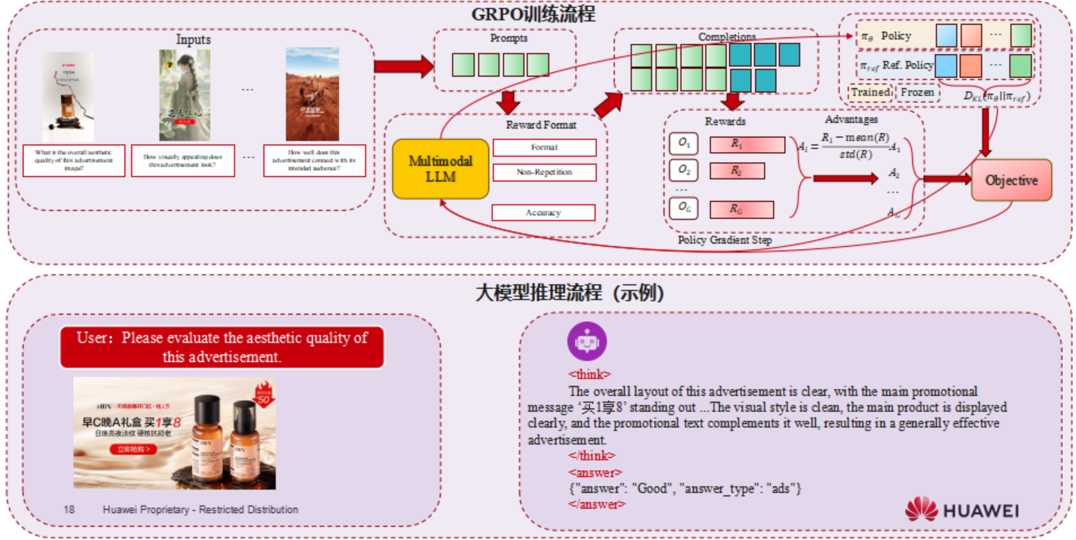
序号 | 具体规则 | 数量 | 准确率
1 | 美观度-Bad(很差)  构图混乱，主体模糊不清，色彩搭配刺眼或过于灰暗；图片模糊、过曝或严重噪点，存在明显技术缺陷（如畸变、穿帮）；视觉元素堆砌密集，无主次之分，整体观感压抑或廉价
2 | 美观度-Poor（差）  构图平庸，缺乏视觉焦点，配色平淡或轻微不协调（如荧光色滥用）图片清晰度，但存在局部瑕疵（如阴影过重、背景杂物干扰）元素布局松散，缺乏设计感，整体缺乏吸引力
3 | 美观度-Fair（一般）  构图基本合理，主体明确但缺乏创意，配色安全但无记忆点；图片清晰度达标，有简单后期处理（如调光、基础抠图）；元素排列有序，符合基础设计规范（如对齐、留白）
4 | 美观度-Good（美观)  构图有创意，视觉动线引导自然，色彩搭配和谐且具品牌辨识度；图片质感精良，光影层次分明，细节处理到位（如边缘过渡自然）；元素搭配有节奏感，适当运用对比、重复等设计手法
5 | 美观度-Excellent (卓越)  构图充满艺术性，视觉冲击力强且符合黄金比例等美学原则；图片质感堪比专业摄影/插画，细节极致（如高光反射、毛发纹理）；色彩运用大胆而不违和，形成独特视觉风格（如赛博朋克渐变）

序号 | 具体规则 | 数量
1 | 广告属性-Bad(很差)  推广目的完全不明，用户无法识别产品/服务核心卖点；文字信息淹没在背景中（如字体小、颜色与背景雷同）；场景与品牌调性严重不符（如奢侈品用低质街拍图）
2 | 广告属性-Poor（差）  核心信息传递模糊，需用户费力猜测广告意图；文字信息过多且无重点，卖点罗列杂乱；场景与产品关联性弱（如母婴用品配酒吧背景）
3 | 广告属性-Fair（一般）  能识别推广内容，但核心卖点不突出（如优惠信息被弱化）；场景与产品功能匹配，但未激发情感共鸣
4 | 广告属性-Good（美观)  核心卖点一目了然，利益点直击目标人群痛点（如“3秒去油污”）；文字精炼且重点突出，明确有力；场景引发情感联想（如家庭温馨场景烘托家电实用性）
5 | 广告属性-Excellent (卓越)  无需文字即可通过视觉传递品牌内核（如苹果极简风）；卖点与用户深层需求精准绑定（如环保材料呼应中产价值观）；场景引发强烈情绪共鸣（如运动广告中的汗水特写激发斗志）

